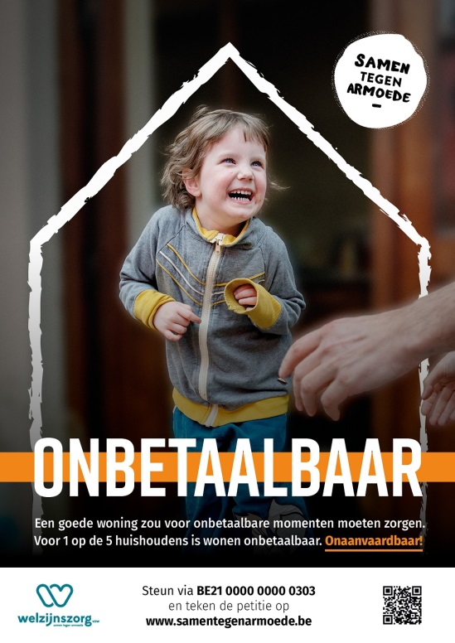
Verbonden met mekaar
en kwetsbare mensen

Tips, teksten en suggesties om de campagne van Welzijnszorg aan bod
te laten komen op de lokale pagina's van Kerk & Leven, in de parochiale nieuwsbrief, op jullie website of
sociale media.

1. Bij de start van de advent
Tip: publiceer dit artikel voor de start van de advent, zo kunnen mensen nog tijdig een adventskalender aanschaffen.

Verbonden met mekaar en kwetsbare mensen
De erediensten zijn weer opgeschort, het verenigingsleven ligt bijna stil, (familie-)bezoek werd stevig aan banden gelegd . We missen de plekken en momenten waar we mekaar kunnen ontmoeten, bemoedigen, vreugde en zorgen kunnen delen. Nu de advent voor de deur staat, komt het extra hard aan.

De vier weken op weg naar Kerstmis horen net weken van opkomend licht te zijn. We verbinden ons met andere mensen om ons samen voor te bereiden op de komst van Jezus en het feest van Kerstmis. Voor veel mensen is dit de favoriete sterke tijd van het jaar. Het appèl van de advent raakt ons en we voelen ons aangesproken om ons concreet in te zetten voor die wereld zoals God hem droomt. Denk maar aan … (invullen met lokale initiatieven in de advent zoals Soep op de stoep, kerstmarkt, boeteviering, plussers-actiedag…) Dat wordt een hele uitdaging dit jaar.

Gelukkig zien we hier en daar initiatieven opduiken van kaarsen, lichtjes of vlammetjes: ze geven een duidelijk signaal. Ook al zitten we elk apart in ons kot, we laten de wereld niet los. Ook al maken de omstandigheden het moeilijk en hebben we zin om ons terug te trekken in onze eigen veilige cocon, toch blijven we verbonden.

Ook Welzijnszorg heeft een boodschap: mensen in armoede rekenen op jou. Zij worden het hardst getroffen door deze crisis, de gevolgen wegen zwaarder voor wie zich in een kwetsbare situatie bevindt.
De campagne van dit jaar zoomt in op de woonproblematiek van mensen in armoede. Te veel mensen wonen in slechte woningen waar ze te veel voor betalen. En het huidige woonbeleid biedt geen oplossingen. Nochtans heeft iedereen recht op een kwaliteitsvolle, betaalbare woning zonder woonzorgen. Deze coronacrisis heeft onnoemlijk veel schrijnende situaties aan het licht gebracht. Een goede woning zou voor onbetaalbare momenten moeten zorgen. Maar voor 1 op de 5 huishoudens in ons land is goed wonen letterlijk onbetaalbaar. Dat is onaanvaardbaar!

Wij steunen de boodschap van Welzijnszorg. Ook wanneer we niet kunnen samenkomen, blijven we verbonden. Met mekaar en met kwetsbare mensen.
- Hang de campagneaffiche voor je raam. Laat zien dat onbetaalbaar wonen onaanvaardbaar is. Je kan deze affiche bestellen of downloaden op www.welzijnszorg.be/webshop (of is ze beschikbaar achteraan in de gebedskapel, aan te vragen via het parochiesecretariaat…).
- Koop de adventskalender ga elke dag bewust op weg naar Kerst. Bubbelproof en toch verbonden met 10 000 andere kalenderlezers. Je kan de kalender bestellen op www.welzijnszorg.be/webshop (of is hij beschikbaar achteraan in de gebedskapel, aan te vragen via het parochiesecretariaat, wordt hij cadeau gegeven aan gezinnen van vormelingen…).
- Onderteken de petitie op www.samentegenarmoede.be. Met jouw stem stapt Welzijnszorg naar de bevoegde minister.
- Neem de campagne mee in je gebed. Bid voor mensen die het moeilijk hebben, vraag kracht en vertrouwen om een hoopvolle en waakzame christen te zijn.

We hebben vertrouwen in de goede afloop. Al is de weg moeilijk en hebben we soms het gevoel te verdwalen, toch komt het goed. Ook dit jaar zal het Kerstmis worden. Want op de plek waar mensen mekaar dragen, waar de stomgemaakte een stem krijgt en de blinde kan zien, waar de kleinen eerst komen, daar zal God geboren worden.

2. Voor een (verloren) hoekje
- In de liturgiemap staan teksten die ook buiten de viering een plek kunnen krijgen. Je kan elke week het openingsgebed of slotgebed overnemen. Het zijn korte gebeden die ook gemakkelijk thuis te bidden zijn. Vergeet niet je bron te vermelden.
- In de adventskalender en het tekstenboekje Verder dan thuis (i.s.m. Spoor ZeS) vind je veel citaten of korte getuigenissen van mensen die dagelijks met armoede geconfronteerd worden. Kleine eyecatchers die de adventsboodschap concreet maken. Vergeet niet je bron te vermelden.

3. Verhalen van armoedebestrijders
Stel een project of organisatie uit je buurt voor. Zo wordt de campagne heel concreet. Kijk op de website https://welzijnszorg.be/wie-help-je. Opgelet! Ook op de bisdompagina’s en op de nationale pagina’s komen armoedebestrijders aan het woord. Pols even bij de redactie zodat jullie niet hetzelfde armoedeproject in de kijker zetten.

Inleidende tekst
Als christenen mogen we mensen van hoop zijn. We willen een andere samenleving en we zijn ook bereid ons daar voor in te zetten. Het is goed om medestanders te ontmoeten die zich ook dagelijks inzetten om van deze wereld een plek te maken waar alle mensen thuis mogen komen. Deze week zijn we te gast bij …
(voorstelling van het armoedeproject tussenvoegen)

Uitleidende tekst
Met de steun van Welzijnszorg kan … (naam project) zijn geïnspireerde/unieke/warme/… werking verder uitbouwen. Help ons helpen en doe een gift op BE21 000 000 0303.

4. Gesprek met campagnevoerders
De scholen en de zorginstellingen draaien nog op volle toeren. In jullie pastorale eenheid is er vast en zeker wel een gemotiveerde leerkracht of pastoraal verantwoordelijke die met de campagne van Welzijnszorg aan de slag gaat. Een kort interviewtje is zeker een teken van waardering en een hoopvol signaal.

5. Oproep: Zet je benen in-dag
Wil je als pastorale eenheid toch graag jullie schouders zetten onder een concrete actie, roep dan op voor de Zet je benen in-dag op 26 december. Een eenvoudige en laagdrempelige uitdaging waar elke bubbel op zijn eigen manier mee aan de slag kan.

Voorstel voor tekst
Op 26 december organiseert Welzijnszorg vzw een Zet je benen in-dag, volledig coronaproof! Een dag vol sportieve actie, om alle armoedeorganisaties in Vlaanderen en Brussel een hart onder de riem te steken.

Fiets je die dag naar de bakker een dorp verder dan normaal? Zet je jezelf voor de uitdaging tegen deze datum 10, 15 of misschien wel 25 kilometer te lopen? Maak je een fikse boswandeling in jouw buurt? Zijn er online zumbalessen die wel uren duren? Leer je jouw kleinkind met de step rijden en hang je hier een uitdaging aan vast?
Hoe je meedoet, dat kies je zelf. Gooi je talenten in de strijd, zet een sportieve actie op en zet samen met ons jouw benen in! Vertel anderen over je uitdaging en vraag hen om je actie te sponsoren.
Je kan samen met je bubbel deelnemen als team of individueel aan de slag gaan. Wanneer je inschrijft, krijg je een persoonlijke actiepagina. Deze pagina kan je gebruiken om jouw actie naar de buitenwereld toe bekend te maken en nog meer vrienden of familie warmmaken om je te sponsoren. Ben je zelf niet zo handig met computers of thuis op sociale media? Misschien kan één van je vrienden of (klein-)kinderen je op weg helpen.
Masseer je kuiten, smeer je billen en zet jouw benen in voor een beter woonbeleid! Loop, fiets, dans of zumba met ons mee en zamel zo geld in voor mensen in armoede.

